Gimnazija Poljane
Strossmayerjeva 1
1000 Ljubljana

GEOGRAFIJA
VIDEOPOSNETEK PLIMOVANJE

Ljubljana, 15.04.2006
Pri pouku geografije smo si ogledali posnetek o plimovanju, zdel se mi je zelo zanimiv.
Bibavica je izraz, ki opisuje pojav spreminjanja višine vodne gladine v morjih in oceanih. Na morske mene (plima in oseka) vpliva gravitacijska sila predvsem Lune in v manjši meri Sonca.
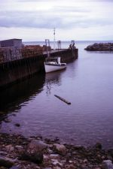 Velika amplituda med oseko in plimo. 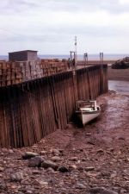
Plimovanje je pojem, ki v bistvu ne zajema samo vse svetovne vode, marveč tudi Zemljino skorjo in celo ozračje. Plimovanje morja zelo pomembno za plovbo in obmorske prebivalce, poleg tega pa vplive plimovanja občutijo tudi ob večini izlivov veletokov (Amazonka, Nil, tudi Temza,.....).
Maksimalni nivo imenujemo "plima" ali "visoka voda", minimalni nivo pa "oseka" oziroma "nizka voda". Plima nastopi na dveh koncih Zemlje hkrati in sicer na strani, ki gleda proti Luni in na nasprotni strani. Na vsaki točki morja se dnevno pojavita dve plimi, ena visoka in ena nizka ter dve oseki, ravno tako ena visoka in ena nizka. Povprečno nastopi visoka plima v intervalu 12 ur in 24 minut, pri tem 12 ur zaradi rotacije Zemlje in 24 minut zaradi Luninega vrtenja okoli Zemlje. Čas med plimo in oseko imenujemo »upadanje morja«, medtem ko čas med oseko in plimo imenujemo »naraščanje morja«. V času plime in oseke, pa čas imenujemo »plimni obrat« oz. »obrat oseke«.
Sonce je sicer zelo oddaljeno od našega planeta, vendar je zaradi izredno velike mase prav tako pomemben dejavnik pri plimovanju. Njegova učinkovitost dosega sicer bistveno manjši delež od Luninega delovanja. Ko so Sonce, Luna in Zemlja v isti liniji, bo prišlo do tako imenovane visoke plime, ko pa je Luna pravokotno na smer Zemlja-Sonce, pride do nizke oseke. Ker Luna potuje okrog Zemlje (in z njo v bistvu tudi plimski val), se po celem svetu izmenjavata plima in oseka. Nazorno animacijo plimovanja najdemo na internet naslovu: http://www2.arnes.si/~gljsentvid10/plima.htm
Višina plime: Okoli mlaja in ščipa, ko so Sonce, Luna in Zemlja v liniji, se vpliva Sonca in Lune seštejeta tako, da je amplituda večja. Masa vode, ki se premika, je ogromna. Pri tem premikanju jo ovira kopno. Edino prosto območje je okoli Antarktike, tam se morske mase gibljejo nemoteno. Ravno tako vpliva na velikost amplitude razčlenjenost obale.

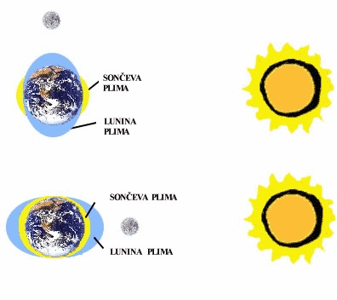
Vpliv lune in Sonca na plimovanje.
Vir: http://www.greenhouse.gov.au/renewable/reis/technologies/ocean/tidal.html
Razlike v amplitudi plimovanja so po svetu zelo različne: Tako je na primer na vzhodni obali Kanade razlika med plimo in oseko tudi 14 metrov in več, v Rokavskem prelivu do 10 metrov, na Aljaski in v severozahodni Avstraliji pa 6 metrov. Na drugi strani lahko že v Jadranskem morju vidimo, da so razlike precej manjše. V južnem Jadranu je razlika med plimo in oseko ponekod le 30 cm, v severnem Jadranu pa okrog 60 cm. V svetovnem povprečju znaša amplituda plimovanja 2 do 3 metre, najmanjše razlike med plimo in oseko pa so okrog ekvatorja. Največje amplitude plimovanja tako najdemo tam, kjer bi se drugače voda porazdelila po večjih območjih, v tem primeru nima kam, razen v višino. .Tam, kjer so ozki prelivi ali zalivi povezani z globokimi odprtimi morji, oceani. Takšne lokacije so primerne za izgradnjo elektrarn, ki izkoriščajo energijo plimovanja.

Nevarnosti:Kadar skupaj sovpadeta plima in vihar lahko pride do velikih poplav in nevarnosti predvsem za prebivalce obalnih krajev. Le ti se želijo kar se da dobro zaščititi. To poskušajo z raznimi zasipi ob obali (zelo znan je 1200 km dol zasip vzdolž Severnega morja). Poskusi zavarovanja pred viharnimi plimami segajo že daleč v preteklost, vendar so šele z moderno tehnologijo postali uspešni

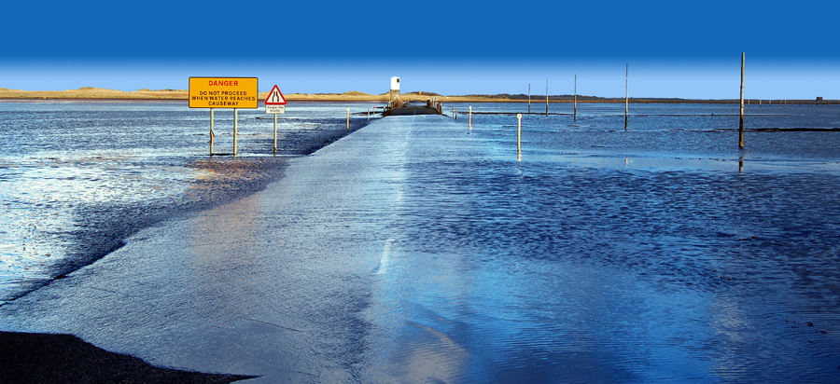Severna Anglija- Holy Island
Plimovanje je naravni pojav, na katerega človek ne more bistveno vplivati,lahko pa se mu prilagaja. Na Nizozemskem so prebivalci stalno pod vplivom nevarnosti plimovanja. Že ime države pove, da je »nizka dežela«, saj velik del Nizozemske ne presega nadmorske višine 20 m, ena tretjina na zahodu, kjer sta največji mesti Amsterdam in Rotterdam, pa leži celo pod nivojem morske gladine. Zaradi visoke plime v letu 1953, ko je umrlo skoraj 2000 ljudi in je bilo poplavljenega 260 000 ha obalnega ozemlja in otokov ob Rotterdamu, so se inženirji lotili največjega projekta DELTA plana. Za zavarovanje pred nadaljnjim delovanjem odprtega morja v izrednih razmerah je bilo zgrajenih 10 največjih zapornic z jezovi. Od Srednjega Veka je zaradi viharne plime umrlo 100 000 ljudi.
Videoposnetek mi je bil zelo všeč in v njem sem spoznala veliko novih stvari. Najbolj me je bil všeč mesto, ki je v času plime otok, v času oseke pa kopno. Presenetilo me je tudi to, kakšni nevarnosti so podrejeni prebivalci obale Nizozemske in Severnega morja. Izvedela sem tudi, da se na splošno višina morja zvišuje (zaradi otoplitve in posledičnega taljenja ledu), posledica tega pa je, da boda v prihodnosti poplavljena mnoga obalna mesta.
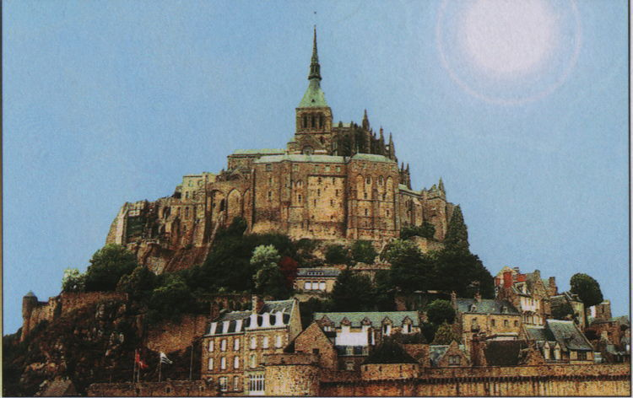 Naselje, ki je v času plime otok, v času oseke pa ga od drugega naselja loči le ravnina ( ki je v času plime poplavljena).

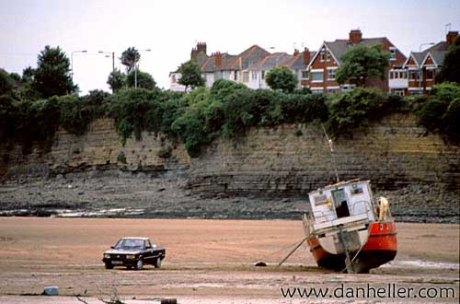
Viri in Literatura:
Prispevki na spletu:
Energija plimovanja [online]. 2002. [Citirano 15.4.2006; 10:12]. Dostop na spletnem naslovu: http://www2.arnes.si/~rmurko2/PLIMOVANJE.htm
SLIKA:
Wikipedia, 2006. Oseka in plima [online]. [Datum zadnjega popravljanja 3. april 2006 9:05:21] , [Citirano 15.4.2006; 12.34]. Dostopno na spletnem naslovu: http://sl.wikipedia.org/wiki/Oseka
SLO-FOTO, 2006. Plima [online]. [Datum zadnjega popravljanja 14. april 2006; 17:00], [Citirano 15.4.2006; 15:45]. Dostopno na spletnem naslovu: http://www.slo-foto.net/galerija-slika-17591.html

